8.После рождения второго ребенка не делайте первенца нянькой. Он тоже имеет право на детство.  9.Объясните ребенку, как нужно обращаться с новорожденным (не шуметь, когда он спит, бережно брать на руки и т.д.).  10.Пусть он сам предложит вам свою помощь – достать закатившуюся соску, принести бутылочку, покачать коляску. Если захочет подержать младенца, ни в коем случае не отказывайте. Если боитесь, что может уронить, сядьте рядом и подстрахуйте.  11.Не оставляйте старшего и младшего ребенка наедине! Это вопрос безопасности. Даже если вам кажется, что старший любит малыша, заботится и никаких агрессивных действий в его сторону не предпринимает. Вы не представляйте, насколько могут быть изобретательны дети. И, возможно, пока вы моете посуду, старшая дочка захочет угостить младенца конфеткой или апельсином, покатать на велосипеде или «сделать маникюр» фломастерами.  12.Чаще подчеркивайте эмоциональную близость детей рассказами о том, что старший ребенок станет для малыша самым лучшим братом или сестрой, научит его кататься на велосипеде, на коньках, играть в футбол. Дайте ребенку почувствовать себя важным человеком в жизни новорожденного.  13.Не отдавайте старшего ребенка на время пожить у бабушки, тети, пока вы заняты заботами о младенце. Первенец будет остро чувствовать свою ненужность и оторванность от семьи, желание родителей «избавиться» от него. | Ч маме? Что делать с этим?  Во многих семьях бывает так, что старший ребенок ревнует к детям помладше. Давайте разберемся, что делать родителям, если ребенок ревнует к новому члену семьи.  1. Признать чувства ребёнка. Обычно мама, пытаясь успокоить сына или дочь, говорит примерно следующее: «Ну что же ты переживаешь зря», «Напрасно ты расстраиваешься» и т. п. Лучше не использовать эти фразы. Они обесценивают переживания ребёнка. И ревность от этого меньше не становится. Принятие чувств ребёнка можно выразить так: «Я тебя понимаю», «Я понимаю, что ты чувствуешь», «Ты сердишься на то, что…», «Ты обижен, потому что…». Это сигнал к тому, что вы неравнодушны к душевному состоянию малыша. Плюс вы помогаете ребёнку его осознать.  2. Предложите ребёнку подумать о том, чтобы ему помогло уменьшить тревогу и переживания: «Что бы мы вместе могли придумать, чтобы исправить твоё настроение?» Даже если ребёнок не готов ничего предложить из-за отсутствия опыта, предложите сами. Первые два шага необходимы, чтобы помочь ребёнку осмыслить собственные чувства и эмоции, увидеть, что вы по-прежнему «на его стороне».  3. Чётко обозначьте личное, индивидуальное пространство ребёнка. Договоритесь, какое время общее, а какое вы посвящаете только ему. Например, совместная прогулка, чтение книжки и т. д. Дело не в количестве, а в качестве времени, проведённого с ребёнком. Это может быть полчаса, но ребёнок будет уверен: мама принадлежит в это время только ему. | 4. Не навязывайте ребёнку новые правила и формы существования. Старайтесь не менять систему привычных требований и уклад жизни, если в семье произошли перемены. Если раньше мама всегда укладывала спать ребёнка сама, ритуалы интимной эмоциональной связи (сказка, поцелуй и пожелание спокойной ночи) важно оставить неизменными даже с появлением нового члена семьи. Это даёт ребёнку точку опоры, ощущение предсказуемости и безопасности.  5.Найдите каждому «своё» место в доме. Если нет возможности каждому ребёнку отвести по собственной комнате в доме и им приходится делить одну, пространство необходимо зонировать, делить, чтобы у каждого был свой уголок. Это тоже позволит предотвратить или сгладить чувство ревности и конкурентной борьбы.  6. Нельзя навязывать ребёнку роль старшего брата или сестры с появлением малыша. К примеру, ребёнку 3 года, но вот родился младший братик, и первый автоматически становится «большим» («Ну ты же старший брат! Ты теперь должен…»). Ребёнок ещё не готов к тому, чтобы его воспринимали как взрослого и возлагали непомерную ответственность. Стоит уважать его право развиваться в соответствии с возрастом. Дайте ему побыть маленьким.  7. Если старший проявляет явную агрессию, готов отнести младенца туда, откуда его взяли или даже бьет его, реагируйте спокойно. Ваша задача объяснить и поговорить по душам.  Главное, что должны запомнить родители: избежать ревности детей друг к другу вряд ли удастся, но уменьшить ее проявления, дать каждому ребенку почувствовать себя важным и нужным в семье сможет каждая мама и каждый папа.
«Почему старший ребенок ревнует к младшему и что делать в этом случае»  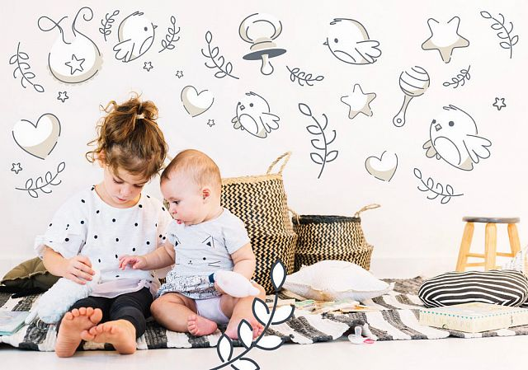  СОВЕТЫ  ПСИХОЛОГА | Возможные причины.  Если ребенок ревнует к младшему, это связано с наличием тех или иных предполагающих факторов. Давайте разберемся, какие причины могут быть самыми вероятными в данном случае.  1.Очень большая или маленькая возрастная разница. Если старший малыш еще сам слишком мал — ему все еще требуется мамина опека и забота, если он достаточно взрослый — более остро ощущает, что все внимание родителей отныне принадлежит новому члену семьи.  2.Если дети однополые или мальчик старший, а девочка младшая. Появляется чувство соперничества.  3.Ошибки родителей. Тут речь идет о таких случаях, когда мама с папой переселяют своего первенца в другое помещение или вовсе отправляют на подселение к бабушке, отдают его комнату в пользование младшему.  4.Отсутствие родительского внимания. Если мама с папой действительно переносит всю свою заботу и любовь недавно появившемуся детенышу, удивительно, что первый начинает ревновать.  5.Смена режимов. Дети негативно воспринимают необходимость подстраиваться под недавно появившегося ребенка в ущерб своим желаниям.  6.Необходимость делиться своими вещами, любимыми игрушками.  7. Не правильно подготовили ребенка к рождению брата или сестренки. | Подготовка ребенка к рождению брата или сестрички  Чтоб не допустить ситуации, когда старший ребенок ревнует к недавно появившемуся, родители должны позаботиться о психологической подготовке еще задолго до родов.  1.Сообщите ребенку о скором появлении в вашей семье новорожденного, как только он начнет замечать изменения в состоянии мамы.  2.Расскажите о том, как замечательно иметь братика или сестричку, каким надежным другом он станет и как весело с ним будет играть и проводить время.  3.Пусть ребенок начнет общение со своим братиком или сестричкой, пока тот еще находится у мамы в животе. Он может разговаривать с ним, гладить, рассказывать ему сказки.  4.Пофантазируйте с ребенком о том, какой родится малыш: какие у него будут глаза, волосы, что ему будет нравиться, а что нет.  5.Игрушки, кроватку, коляску и прочие принадлежности для новорожденного выбирайте вместе с первенцем, советуйтесь с ним.  6.Подготовьте ребенка к предстоящим изменениям в его и вашей жизни: «Вот здесь мы поставим кроватку для малыша, а у тебя теперь будет своя комната. Представляешь, какой ты уже взрослый!», «Сейчас ты катаешься на горке один, а скоро будешь вместе со своим младшим братиком. Вы будете с ним почти все время вместе: и играть, и гулять. Представляешь, как вы подружитесь!».  7.Объясните, что сначала братик будет маленький, он еще не будет ни ходить, ни говорить, поэтому нужно немного подождать, когда он подрастет. А пока нужно заботиться о нем и оберегать.

